Resolución del Pleno del Instituto de Transparencia, Acceso a la Información Pública y Protección de Datos Personales del Estado de México y Municipios, con domicilio en Metepec, Estado de México; de fecha veinticinco (25) de junio de dos mil veinticinco.

VISTO el expediente electrónico formado con motivo del recurso de revisión 00968/INFOEM/IP/RR/2025, promovido por una persona que no proporcionó datos de identificación, a quien en lo sucesivo se identificará como EL RECURRENTE, en contra de la respuesta de la Comisión de Agua del Estado de México, en adelante el SUJETO OBLIGADO, se procede a dictar la presente resolución, con base en los siguientes:

A N T E C E D E N T E S

- El quince de enero de dos mil veinticinco, se presentó ante el SUJETO OBLIGADO vía SAIMEX, la solicitud de información pública registrada con el número 00025/CAEM/IP/2025; en la que se solicitó la siguiente información:

“se solicitan todos los nombramientos de los servidores públicos que ocupan cargos de estructura, mandos superiores, mandos medios, personal operativo, personal eventual y contratado por honorarios desde el 01 de noviembre del 2024 a la fecha de la presentación de esta.solicitud, asimismo se solicitas por el mismo periodiodo.la.informacion del número de asuntos atendidos por cada servidor público dado de alta del 01 de noviembre del 2024 a la fecha y también se solicitan todos los escritos en materia de personal y la evidencia de sus actividades.” (Sic)

- Se eligió como modalidad de entrega de la información: A través del SAIMEX.

- El seis de febrero de dos mil veinticinco, el SUJETO OBLIGADO, dio respuesta a la solicitud de información en el tenor siguiente:
“Oficio No. 219C0110010000S/ 0064/2025 Naucalpan de Juárez, Estado de México 06 de febrero de 2025 ESTIMADO PETICIONARIO FOLIO DE LA SOLICITUD: 00025/CAEM/IP/2024 En respuesta a la solicitud recibida, nos permitimos hacer de su conocimiento que con fundamento en los artículos 2, fracciones III, VII; 4; 15; 24 fracciones XI y XXIV de la Ley de Transparencia y Acceso a la Información Pública del Estado de México y Municipios, y en cumplimiento a lo establecido en el artículo 53, fracciones II, V y VI, su petición formulada en la Unidad de Transparencia de la Comisión del Agua del Estado de México vía electrónica se ha registrado con el número de folio 00025/CAEM/IP/2024, misma que a la letra dice: “ Se solicitan todos los nombramientos de los servidores públicos que ocupan cargos de estructura, mandos superiores, mandos medios, personal operativo, personal eventual y contratado por honorarios desde el 01 de noviembre del 2024 a la fecha de la presentación de esta. Solicitud, asimismo se solicitas por el mismo periodiodo.la.informacion del número de asuntos atendidos por cada servidor público dado de alta del 01 de noviembre del 2024 a la fecha y también se solicitan todos los escritos en materia de personal y la evidencia de sus actividades.” (sic) Al respecto. le informo que, en primer término, debe precisarse que de conformidad con el párrafo segundo del artículo 12 de la Ley Transparencia y Acceso a la Información Pública del Estado de México y Municipios: "Los sujetos obligados sólo proporcionarán la información pública que se les requiera y que obre en sus archivos y en el estado en que ésta se encuentre. La obligación de proporcionar información no comprende el procesamiento de la misma, ni el presentarla conforme al interés del solicitante; no estarán obligados a generarla, resumirla, efectuar cálculos o practicar investigaciones."(sic) Por lo anterior, se adjunta copia del oficio de respuesta con numero 219C0110020000S/149/2025 del Órgano Interno de Control, el oficio 219C0113000000LL/0281/2025 de la Dirección General de Infraestructura Hidráulica, el oficio 229C110000200S/038/2025 de la Unidad de Difusión y Apoyo Grafico, el oficio 0114000000L/000100/2025 de la Dirección General de Operaciones y Atención a Emergencias, el oficio 219C0115000000L/0489/2025 de la Dirección General de Coordinación con Organismos Operadores,, el oficio 219C112000000L/152/2025 de la Dirección General de Inversión y Gestión , el oficio 219C0111010000L/031/25 de la Dirección General de Programa Hidráulico y el oficio 219C0110000301S/039/2025 de la Unidad de Planeación, Programación y Evaluación, estos con la información solicitada. Sin otro particular por el momento, aprovecho la ocasión para enviarle un cordial saludo. A T E N T A M E N T E TITULAR DE LA UNIDAD DE TRANSPARENCIA” (Sic)

Archivos electrónicos adjuntos:
SAIMEX 025.pdf: Oficio suscrito por la Directora del Sistema Estatal de Información del Agua, por medio del cual, informó que la Dirección a su cargo no realiza nombramientos de Servidores Públicos.

FOLIO 00025 CAEM IP 2025.pdf: Oficio suscrito por el Director General de Operaciones y Atención a Emergencias, por medio del cual, informó que no se cuenta con la información requerida, asimismo, solicitó se aclare lo referente a “asuntos atendidos, escritos en materia de personal y la evidencia de sus actividades” (Sic).

Oficio 038 - Respuesta a solicitud de SAIMEX 025.pdf: Oficio suscrito por la Jefa de Difusión y Apoyo Grafico, por medio del cual, informó que se generó información.

219C0112000000L-152-2025.pdf: Oficio suscrito por el Director General de Inversión y Gestión, por medio del cual, refirió que el área a su cargo no genera ni posee la información solicitada.

Scan_2025_01_30_23_46_24_636.pdf: Oficio suscrito por la Subdirectora en Materia Administrativa, Fiscal, Normatividad y de Consulta, por medio del cual, refirió que podría a disposición de la persona solicitante los documentos que solicitó por medio de consulta directa, toda vez que sobrepasa las capacidades técnicas, administrativas y humanas.

281-2025 CEDULA 25-2025.pdf: Oficio suscrito por el Director General de Infraestructura Hidráulica, por medio del cual, refirió que el área a su cargo no genera ni posee la información solicitada.

ACUSE OFICIO 113.PDF: Oficio suscrito por el Titular del órgano Interno de Control, por medio del cual, refirió que previa búsqueda exhaustiva en los archivos que se encuentran bajo el resguardo del área a su cargo, la clasificación y el otorgamiento de la información solicitada rebasa las capacidades técnicas, administrativas y humanas para cumplir con lo requerido en la solicitud, dentro de los plazos establecidos, por lo que solicitó al Comité de Transparencia de la Comisión de Agua del Estado de México, aprobara la disposición de los documentos en consulta directa para el solicitante.

ACUSE OFICIO 149.pdf: Oficio suscrito por el Titular del órgano Interno de Control, por medio del cual, refirió que previa búsqueda exhaustiva en los archivos que se encuentran bajo el resguardo del área a su cargo, la clasificación y el otorgamiento de la información solicitada rebasa las capacidades técnicas, administrativas y humanas para cumplir con lo requerido en la solicitud, dentro de los plazos establecidos, por lo que solicitó al Comité de Transparencia de la Comisión de Agua del Estado de México, aprobara la disposición de los documentos en consulta directa para el solicitante.

respuesta 0025-2506-02-2025-134924.pdf: Oficio suscrito por la Subdirectora de Protección y Preservación de Eco hidrológica de la Dirección General de Coordinación con Organismos Operadores, por medio del cual, refirió que no se cuenta con registro alguno de lo solicitado.

0002507-02-2025-034256.pdf: Oficio suscrito por el Jefe del Departamento de Información y Seguimiento de la Unidad de Información, Planeación, Programación y Evaluación, por medio del cual, refirió que no se cuenta con personal dado de alta del 1 de noviembre de 2024 a la fecha de la solicitud.

img06022025_0025.pdf: Oficio suscrito por la Titular de la Unidad de Transparencia, por medio del cual, refirió hacer entrega de las respuestas emitidas por los Servidores Públicos Habilitados.

- El diez de febrero de febrero de dos mil veinticinco, el RECURRENTE interpuso el recurso de revisión en contra de la respuesta, manifestando las siguientes razones o motivos de inconformidad:
- Acto impugnado: “Las respuestas no integradas y que vulneran los principios de transparencia y las cuales me comunica el supuesto titular de la unidad de transparencia devienen ilegales, ya que no contienen fundamentos y motivos por los cuales abriendo a los principios de transparencia la información tan basica como la solicitads no se tenga disponible y accesible, pues además se trata de información elemental psra el ejecio de las funciones” (Sic.)

- Razones o Motivos de inconformidad: “La respuesta impugnada vulnera los artículos 7 y 16 de la Constitución Política de los Estados Unidos Mexicanos, ya que no existe fundamento ni motivo contenido el las deficientes respuesta que sustenten los razonamientos por los cuales la información solicitada no se tiene disponible y accesible pese a ser atribuciones de la Vocalia Ejecutiva de ese organismo y de la Dirección General de Administración y Finanzas, generar, custodiar y resguardar toda la información en materia de nombramientos y demás información solicitada, por lo cual, contrario al artículo 19 de la Ley de Transparencia y Acceso a la Información Pública no se funda ni motiva la razón por la cual nose proporcionó la información solicitada y tampoco existe motivo ni fundamentación para acreditar que la información en comento sea técnicamente no accesible en el Sistema SAIMEX. También es ilegal que el comité e de Transparencia no haya tenido conocimiento de la citada solicitud y del sentido de los infundadas, desordenadas respuestas, inconvenientes entre si, ya que incluso al parecer al interior del citado organismos haya áreas que si detentan información. En efecto, la respuesta impugnada vulnera todos los principios de transparencia que prevé la Ley de la materia en cuestión y los preceptos constitcionales y legales invitados. Además de que se vuelan los principios de simplificación, eficacia, eficiencia y demás que rigen el procedimiento administrativo” (Sic.)

- La Comisionada Ponente con fundamento en lo dispuesto por el artículo 185 fracción II de la ley de la materia, a través del acuerdo de admisión del doce de febrero de dos mil veinticinco, puso a disposición de las partes el expediente electrónico vía SAIMEX a efecto de que en un plazo máximo de siete días manifestara lo que a su derecho conviniera, ofreciera pruebas y alegatos según corresponda a los casos concretos, y el SUJETO OBLIGADO presentará el Informe Justificado procedente.

- El veintiuno de febrero de dos mil veinticinco, el SUJETO OBLIGADO rindió el informe justificado correspondiente por medio de los siguientes archivos electrónicos:

NUEVOS NOMBRAMIENTOS (1).zip: Carpeta electrónica que contiene los nombramientos de los Servidores Públicos que ocupan cargos de estructura, remitidos por la Dirección general de Administración y Finanzas.

RESPUESTA COMISIONADA RR 0968.pdf: Oficio suscrito por la Titular de la Unidad de Transparencia, por medio del cual, refirió que el Jefe del Departamento de Información y Seguimiento de la Unidad de Información, Planeación, Programación y Evaluación, informó los asuntos atendidos por cada área; asimismo, la Dirección General de Administración y Finanzas, remitió los nombramientos requeridos.

- Por su parte, el RECURRENTE dejó de realizar manifestaciones que a su derecho conviniera y asistiera.

- El cinco de junio de dos mil veinticinco, se notificó el acuerdo mediante el cual se aprobó la ampliación de plazo para emitir resolución.

- Finalmente, mediante acuerdo del once de junio de dos mil veinticinco, se decretó el cierre de instrucción, por lo que no habiendo más que hacer constar, y

C O N S I D E R A N D O

PRIMERO. De la competencia
- Este Instituto de Transparencia, Acceso a la Información Pública y Protección de Datos Personales del Estado de México y Municipios, es competente para conocer y resolver del presente recurso de conformidad con el artículo: 6, apartado A, fracción IV de la Constitución Política de los Estados Unidos Mexicanos; 5, párrafos trigésimo segundo, trigésimo tercero y trigésimo cuarto fracciones IV y V de la Constitución Política del Estado Libre y Soberano de México; artículos 1, 2 fracción II, 13, 29, 36 fracciones I y II, 176, 178, 179, 181 párrafo tercero y 185 de la Ley de Transparencia y Acceso a la Información Pública del Estado de México y Municipios; y 7, 9 fracciones I y XXIII, y 11 del Reglamento Interior del Instituto de Transparencia, Acceso a la Información Pública y Protección de Datos Personales del Estado de México y Municipios.

SEGUNDO. De la oportunidad y procedencia.
- El medio de impugnación fue presentado a través del SAIMEX, en el formato previamente aprobado para tal efecto y dentro del plazo legal de quince días hábiles otorgados; para el caso en particular es de señalar que el SUJETO OBLIGADO entregó su respuesta el seis de febrero de dos mil veinticinco, de tal forma que el plazo para interponer el recurso de revisión transcurrió del siete al veintisiete de febrero de dos mil veinticinco; en consecuencia, el ahora RECURRENTE presentó su inconformidad el nueve de febrero de dos mil veinticinco; por lo que se estima que la inconformidad se presentó dentro del lapso legalmente establecido para tal efecto.

- Consecuentemente, el escrito contiene las formalidades previstas por el artículo 180 último párrafo de la Ley de la materia actual, por lo que es procedente que este Instituto de Transparencia, Acceso a la Información Pública y Protección de Datos Personales del Estado de México y Municipios, conozca y resuelva el presente recurso.

TERCERO. Del planteamiento de la Litis.
- El RECURRENTE solicitó los nombramientos de los servidores públicos que ocupan cargos de estructura, mandos superiores, mandos medios, personal operativo, personal eventual y contratado por honorarios, el número de asuntos atendidos por cada servidor público dado de alta y los escritos en materia de personal, así como, la evidencia de sus actividades del 01 de noviembre del 2024 al 15 de enero de 2025.

- El SUJETO OBLIGADO emitió respuesta en los términos referidos en el párrafo 3 de la presente resolución.

- Posteriormente, el RECURRENTE interpuso recurso de revisión en el que se inconformó por la negativa de la información solicitada.

- En dichas condiciones, la Litis a resolver en este recurso se circunscribe a determinar si se actualizan las causales de procedencia previstas en el artículo 179, fracción I de la Ley de Transparencia y Acceso a la Información Pública del Estado de México y Municipios; fracción que determina la hipótesis jurídica relativa a la negativa de la información solicitada.

CUARTO. Del estudio y resolución del asunto.
- Acotada la Litis del asunto de mérito, es dable puntualizar inicialmente en términos generales, que el Derecho de Acceso a la Información Pública es un Derecho Humano reconocido en el Pacto de Derechos Civiles y Políticos en su artículo 19.2; en la Convención Americana sobre Derechos Humanos en su artículo 13.1, así como en el artículo 6°, apartado A), fracción I de la Constitución Política de los Estados Unidos Mexicanos, el cual establece que toda la información en posesión de cualquier autoridad es pública y sólo podrá ser reservada temporalmente por razones de interés público.

- Por su parte, la Ley General de Transparencia y Acceso a la Información Pública, dispone en su artículo 70 que la información que corresponde a las Obligaciones de Transparencia debe estar disponible para cualquier persona de manera permanente y actualizada. En materia local, el artículo 5°, fracción I de la Constitución Política del Estado Libre y Soberano de México, es coincidente con la Constitución Federal, en el sentido de la publicidad de toda la información, con la única restricción de proteger el interés público, así como la información referente a la intimidad de la vida privada y la imagen de las personas, con las excepciones que establezca la ley reglamentaria.

- En el mismo sentido, la Ley de Transparencia y Acceso a la Información Pública del Estado de México y Municipios (Reglamentaria del artículo 5° de la Constitución Local), establece en su artículo 12 que quienes generen, recopilen, administren, manejen, procesen, archiven o conserven información pública serán responsables de la misma, del mismo modo, el artículo 18 establece que los Sujetos Obligados deberán documentar todo acto que derive del ejercicio de sus facultades, competencias o funciones desde su origen la eventual publicidad y reutilización de la información que generen.

- Finalmente, es relevante mencionar que el artículo 19 del ordenamiento local de la materia señala que se presume que la información debe existir si se refiere a las facultades, competencias y funciones que los ordenamientos jurídicos aplicables otorgan a los sujetos obligados y en caso de que dichas facultades no se hayan ejercido, se deberá motivar la respuesta en función de las causas que motivaron tal circunstancia.

- Así, es de reiterar que el RECURRENTE solicitó la siguiente información:

- Los nombramientos de los Servidores Públicos que ocupan cargos de estructura, mandos medios y superiores, personal operativo, personal eventual y contratado por honorarios;

- El número de asuntos atendidos por cada servidor público dado de alta y los escritos en materia de personal, así como, la evidencia de sus actividades del 01 de noviembre del 2024 al 15 de enero de 2025.

- En respuesta, el SUJETO OBLIGADO por medio de la Directora del Sistema Estatal de Información del Agua, el Director General de Operaciones y Atención a Emergencias, la Jefa de Difusión y Apoyo Grafico, el Director General de Inversión y Gestión, el Director General de Infraestructura Hidráulica, la Subdirectora de Protección y Preservación de Eco hidrológica de la Dirección General de Coordinación con Organismos Operadores, el Jefe del Departamento de Información y Seguimiento de la Unidad de Información, Planeación, Programación y Evaluación, refirió no contar con la información solicitada; por su parte, la Subdirectora en Materia Administrativa, Fiscal, Normatividad y de Consulta, así como, el Titular del Órgano Interno de Control, refirió que pondría a disposición los documentos solicitados por medio de consulta directa, toda vez que sobrepasa las capacidades técnicas, administrativas y humanas.

- En consecuencia, el RECURRENTE se inconformó por la negativa de la información solicitada.

- Así, mediante un acto jurídico posterior como lo es el informe justificado, el SUJETO OBLIGADO por medio del Jefe del Departamento de Información y Seguimiento de la Unidad de Información, Planeación, Programación y Evaluación, informó que se han atendido 2,371 asuntos, asimismo, agregó un cuadro descriptivo en el que expuso el “Área” y el “No. de asuntos” atendidos por cada una de estas. Por su parte, la Dirección General de Administración y Finanzas, remitió 22 nombramientos.

- Así, de las constancias que integran el expediente electrónico relacionado con el recurso de revisión materia de estudio, se colige que con el pronunciamiento y la información proporcionada mediante informe justificado, el SUJETO OBLIGADO no niega la competencia para conocer de la información solicitada, por el contrario asevera que es competente para conocer de la solicitud de información, lo anterior es así, ya que el estudio enunciado tiene por objeto determinar si los Sujetos Obligados generan, poseen o administran la información solicitada, sin embargo, en aquellos casos en que estos han asumido la competencia, sería ocioso y a nada práctico nos conduciría su estudio, ya que, se insiste, el ente obligado asumió la competencia referida.

- De los nombramientos de los Servidores Públicos que ocupan cargos de estructura, mandos medios y superiores, personal operativo, personal eventual y contratado por honorarios.
- En atención a este punto, es de reiterar que el SUJETO OBLIGADO mediante el informe justificado, remitió 22 nombramientos, correspondientes a los siguientes Servidores Públicos: Directora de Administración, Subdirector de Proyectos, Jefa del Departamento de Concentración, Vocal ejecutiva de la Comisión del Agua del Estado de México, Director General de Operaciones y Atención a Emergencias, Subdirectora de Construcción de Obras, Directora general de Administración y Finanzas, Director de Asuntos Jurídicos e Igualdad de Género de la Comisión del Agua del Estado de México, Jefe de la Unidad de Modernización Administrativa e Informática, Subdirector de Informática, Subdirector de Desarrollo, Subdirector de Mantenimiento, Director de Estudios y Proyectos, Jefe del Departamento de Asuntos Laborales, Jefa del Departamento de Drenaje, Directora General de Coordinación con Organismos Operadores, Subdirectora de Finanzas, Jefa del Departamento de Recepción y Finiquito, Director General de Inversión y Gestión, Subdirector Jurídico de Gerencias Regionales, Contratos y Regularización Patrimonial, Jefa del Departamento de Concursos y Subdirectora de Concentración e indemnización

- No obstante a lo anterior, se precisa que mediante la solicitud de información, el Particular solicitó los nombramientos de los Servidores Públicos que ocupan cargos de estructura, mandos medios y superiores, personal operativo, personal eventual y contratado por honorarios. En este sentido, el Manual de Organización del SUJETO OBLIGADO refiere que cuenta con la siguiente estructura orgánica:

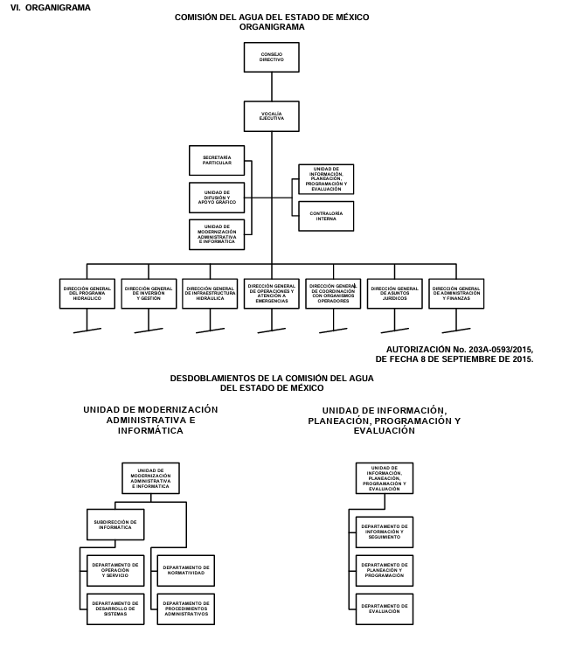
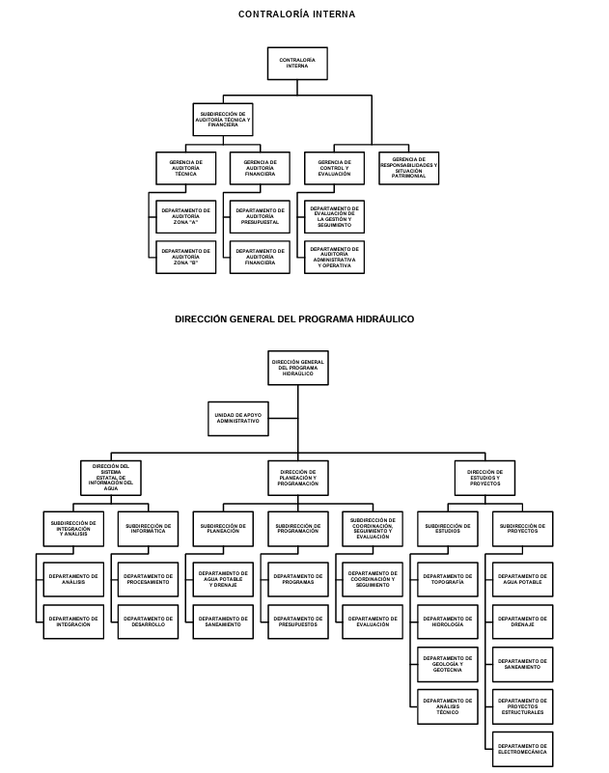
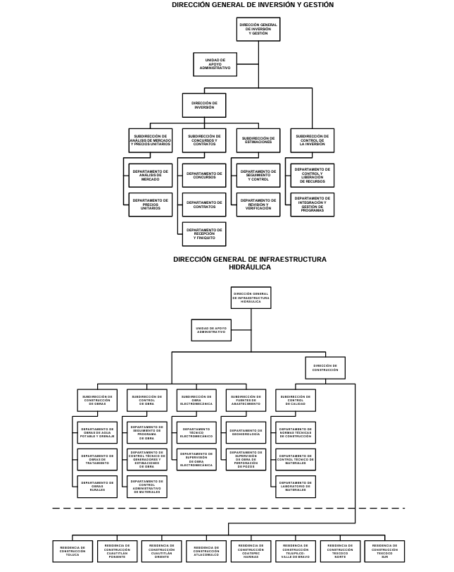
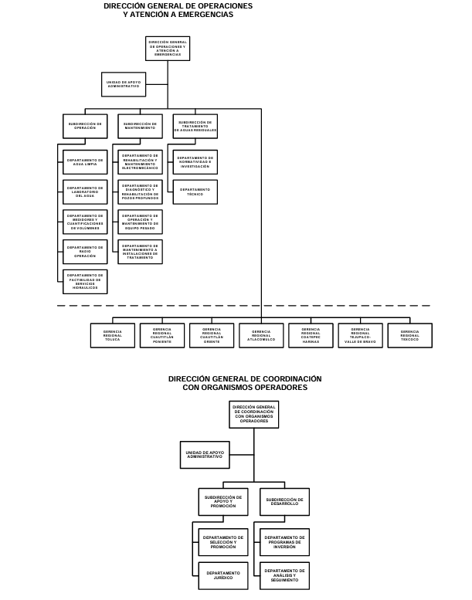
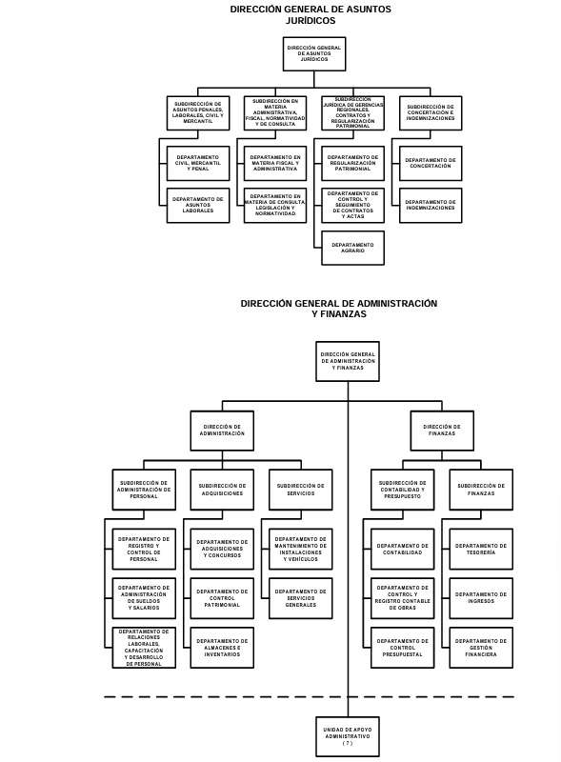
- De lo expuesto, no se advierte que el SUJETO OBLIGADO haya atendido totalmente el requerimiento por medio de los documentos remitidos en informe justificado.

- Precisado lo anterior, es necesario traer en contexto lo establecido en los artículos 5, 6, 7, 8 11, 12, 13 y 14 de la Ley del Trabajo de los Servidores Públicos del Estado y Municipios, los cuales se transcriben a continuación:
“ARTÍCULO 5.- La relación de trabajo entre las instituciones públicas y sus servidores públicos se entiende establecida mediante nombramiento, formato único de movimiento de personal, contrato o por cualquier otro acto que tenga como consecuencia la prestación personal subordinada del servicio y la percepción de un sueldo.

ARTÍCULO 6. Los servidores públicos se clasifican en generales y de confianza, los cuales, de acuerdo con la duración de sus relaciones de trabajo pueden ser: por tiempo u obra determinados o por tiempo indeterminado.

ARTÍCULO 7. Son servidores públicos generales los que prestan sus servicios en funciones operativas de carácter manual, material, administrativo, técnico, profesional o de apoyo, realizando tareas asignadas por sus superiores o determinadas en los manuales internos de procedimientos o guías de trabajo, no comprendidos dentro del siguiente artículo.

ARTÍCULO 8. Se entiende por servidores públicos de confianza:

I. Aquéllos cuyo nombramiento o ejercicio del cargo requiera de la intervención directa del titular de la institución pública, del órgano de gobierno o de los Organismos Autónomos Constitucionales; siendo atribución de éstos su nombramiento o remoción en cualquier momento;

II. Aquéllos que tengan esa calidad en razón de la naturaleza de las funciones que desempeñen y no de la designación que se dé al puesto.

Son funciones de confianza: las de dirección, inspección, vigilancia, auditoría, fiscalización, asesoría, procuración y administración de justicia y de protección civil, así como las que se relacionen con la representación directa de los titulares de las instituciones públicas o dependencias, con el manejo de recursos, las que realicen los auxiliares directos, asesores, secretarios particulares y adjuntos, choferes, secretarias y demás personal operativo que les sean asignados directamente a los servidores públicos de confianza o de elección popular, así como aquellas que se desempeñen por mandato de la norma que rigen las condiciones de trabajo de la institución pública.

Sin que lo anterior implique o signifique transgredir derechos laborales, sociales o colectivos adquiridos por los trabajadores. No se consideran funciones de confianza las de dirección, supervisión e inspección que realizan los integrantes del Sistema Educativo Estatal en los planteles educativos del propio sistema.

ARTÍCULO 11. Los servidores públicos generales podrán ocupar puestos de confianza. Para este efecto, en caso de ser sindicalizados podrán renunciar a esa condición, o bien obtener licencia del sindicato correspondiente antes de ocupar dicho puesto.

Para este efecto, en caso de ser sindicalizados deberán renunciar a esa condición, o bien obtener licencia del sindicato correspondiente con antelación para ocupar dicho puesto

ARTÍCULO 12. Son servidores públicos por tiempo indeterminado quienes sean nombrados con tal carácter en plazas presupuestales

ARTÍCULO 13. Son servidores públicos sujetos a una relación laboral por tiempo u obra determinados, aquéllos que presten sus servicios bajo esas condiciones, en razón de que la naturaleza del servicio así lo exija.

ARTÍCULO 14. Sólo se podrá contratar la prestación de servicios por tiempo determinado en los siguientes casos:

I. Cuando tenga por objeto sustituir interinamente a un servidor público;
II. Cuando sea necesario realizar labores que se presentan en forma esporádica;
III. Cuando aumenten las cargas de trabajo o haya rezago y se establezca un programa especial para desahogarlo, o para apoyar programas de inversión.
El término máximo para el cual se podrá establecer una relación laboral por tiempo determinado será de un año ininterrumpidamente, excepto cuando se trate de sustituir interinamente a otro servidor público o tratándose de programas con cargo a recursos de inversión y en los casos de terminación o conclusión de la administración en la que fue contratado el servidor público a que se refiere el artículo 8 de esta ley.”

- De lo anterior, se tiene la clasificación de los servidores públicos del Estado de México, los cuales son generales o de confianza, contratados por tiempo indeterminado o por tiempo determinado, según corresponda a las necesidades de la plaza a ocupar, en todo caso, están sujetos a lo dispuesto en el artículo 5 de la citada Ley, el cual dispone que deberán contar con un contrato, nombramiento o formato único de movimiento de personal, de conformidad con el artículo 48, 49 y 50, los cuales disponen lo siguiente:
“ARTÍCULO 48. Para iniciar la prestación de los servicios se requiere:
I. Tener conferido el nombramiento, contrato respectivo o formato único de Movimientos de Personal;
II. Rendir la protesta de ley en caso de nombramiento; y
III. Tomar posesión del cargo.
ARTÍCULO 49.- Los nombramientos, contratos o formato único de Movimientos de Personal de los servidores públicos deberán contener:
I. Nombre completo del servidor público;
II. Cargo para el que es designado, fecha de inicio de sus servicios y lugar de adscripción;
III. Carácter del nombramiento, ya sea de servidores públicos generales o de confianza, así como la temporalidad del mismo;
IV. Remuneración correspondiente al puesto;
V. Jornada de trabajo;
VI. Derogada;
VII. Firma del servidor público autorizado para emitir el nombramiento, contrato o formato único de Movimientos de Personal, así como el fundamento legal de esa atribución.
ARTÍCULO 50.- El nombramiento, contrato o formato único de Movimientos de Personal aceptado obliga al servidor público a cumplir con los deberes inherentes al puesto especificado en el mismo y a las consecuencias que sean conforme a la ley, al uso y a la buena fe.”

- En este sentido, se advierte que el nombramiento, contrato o formato único de movimiento de personal son los documentos que tienen como finalidad establecer la relación laboral entre el servidor público y la institución pública.

- Así, de acuerdo a la Ley del Trabajo de los Servidores Públicos, para laborar en una institución pública, es necesario contar ya sea con contrato, formato único movimientos de personal o nombramiento.
- En consecuencia, es dable ORDENAR los nombramientos, contratos o formato único movimientos de personal faltantes al 15 de enero de 2025.

- Del número de asuntos atendidos por cada Servidor Público, la evidencia de sus actividades.
- Ahora bien, por lo que corresponde a este punto, se reitera que mediante informe justificado, el SUJETO OBLIGADO por medio del Jefe del Departamento de Información y Seguimiento de la Unidad de Información, Planeación, Programación y Evaluación, informó que se han atendido 2,371 asuntos, asimismo, agregó un cuadro descriptivo en el que expuso el “Área” y el “No. de asuntos” atendidos por cada una de estas, mismo que se inserta a continuación.
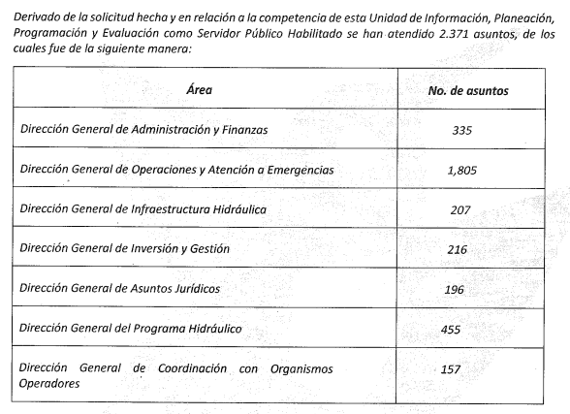

- No obstante, omitió preciarse respecto a la evidencia de sus actividades, al respeto es necesario señalar que el artículo 4, párrafo segundo de la Ley de Transparencia y Acceso a la Información Pública del Estado de México y Municipios, dispone:
“Artículo 4. …
Toda la información generada, obtenida, adquirida, transformada, administrada o en posesión de los sujetos obligados es pública y accesible de manera permanente a cualquier persona, en los términos y condiciones que se establezcan en los tratados internacionales de los que el Estado mexicano sea parte, en la Ley General, la presente Ley y demás disposiciones de la materia, privilegiando el principio de máxima publicidad de la información. Solo podrá ser clasificada excepcionalmente como reservada temporalmente por razones de interés público, en los términos de las causas legítimas y estrictamente necesarias previstas por esta Ley.”

- De lo anterior, se desprende que la información generada, obtenida, adquirida, transmitida, administrada o en posesión de los Sujetos Obligados, será accesible de manera permanente a cualquier persona, privilegiando el principio de máxima publicidad de la información.

- Por su parte, el artículo 12, de la Ley de la materia establece que los Sujetos Obligados sólo proporcionarán la información que generen, recopilen, administren, manejen, procesen, archiven o conserven, y sólo facilitarán las que se les requiera y obre en sus archivos, en el estado en el que se encuentre, sin la obligación de generarla, resumirla, efectuar cálculos o practicar investigaciones; tal y como se señala a continuación:
“Artículo 12. Quienes generen, recopilen, administren, manejen, procesen, archiven o conserven información pública serán responsables de la misma en los términos de las disposiciones jurídicas aplicables.

Los sujetos obligados sólo proporcionarán la información pública que se les requiera y que obre en sus archivos y en el estado en que ésta se encuentre. La obligación de proporcionar información no comprende el procesamiento de la misma, ni el presentarla conforme al interés del solicitante; no estarán obligados a generarla, resumirla, efectuar cálculos o practicar investigaciones.”

- En síntesis, el derecho de acceso a la información pública se satisface en aquellos casos en que se entregue el soporte documental en que conste la información pública, toda vez que, los Sujetos Obligados no tienen el deber de generar, poseer o administrar la información pública con el grado de detalle solicitado; esto es, que no tienen el deber de generar un documento ad hoc, para satisfacer el derecho de acceso a la información pública.

- Como apoyo a lo anterior, es aplicable el Criterio 03-17, emitido por el Instituto Nacional de Transparencia, Acceso a la Información y Protección de Datos Personales, que dice:
“No existe obligación de elaborar documentos ad hoc para atender las solicitudes de acceso a la información. Los artículos 129 de la Ley General de Transparencia y Acceso a la Información Pública y 130, párrafo cuarto, de la Ley Federal de Transparencia y Acceso a la Información Pública, señalan que los sujetos obligados deberán otorgar acceso a los documentos que se encuentren en sus archivos o que estén obligados a documentar, de acuerdo con sus facultades, competencias o funciones, conforme a las características físicas de la información o del lugar donde se encuentre. Por lo anterior, los sujetos obligados deben garantizar el derecho de acceso a la información del particular, proporcionando la información con la que cuentan en el formato en que la misma obre en sus archivos; sin necesidad de elaborar documentos ad hoc para atender las solicitudes de información.

Resoluciones:
· RRA 0050/16. Instituto Nacional para la Evaluación de la Educación. 13 julio de 2016. Por unanimidad. Comisionado Ponente: Francisco Javier Acuña Llamas.
· RRA 0310/16. Instituto Nacional de Transparencia, Acceso a la Información y Protección de Datos Personales. 10 de agosto de 2016. Por unanimidad. Comisionada Ponente. Areli Cano Guadiana.
· RRA 1889/16. Secretaría de Hacienda y Crédito Público. 05 de octubre de 2016. Por unanimidad. Comisionada Ponente. Ximena Puente de la Mora.”

- Asimos, el artículo 24, de la Ley de la materia, dispone que los Sujetos Obligados sólo proporcionarán la información pública que generen, administren o posean en el ejercicio de sus atribuciones; por consiguiente, la información pública se encuentra a disposición de cualquier persona, lo que implica que es deber de los Sujetos Obligados, garantizar el derecho de acceso a la información pública.

- En esta misma tesitura, es de subrayar que el derecho de acceso a la información pública, consiste en que la información solicitada conste en un soporte documental en cualquiera de sus formas, a saber: expedientes, reportes, estudios, actas, resoluciones, oficios, correspondencia, acuerdos, directivas, directrices, circulares, contratos, convenios, instructivos, notas, memorandos, estadísticas o bien, cualquier otro registro que documente el ejercicio de las facultades, funciones y competencias de los Sujetos Obligados; los que, podrán estar en cualquier medio, sea escrito, impreso, sonoro, visual, electrónico, informático u holográfico, de conformidad con el artículo 3, fracción XI, de la Ley de la materia, el cual dispone lo siguiente:
“Artículo 3. Para los efectos de la presente Ley se entenderá por:
(…)
XI. Documento: Los expedientes, reportes, estudios, actas, resoluciones, oficios, correspondencia, acuerdos, directivas, directrices, circulares, contratos, convenios, instructivos, notas, memorandos, estadísticas o bien, cualquier otro registro que documente el ejercicio de las facultades, funciones y competencias de los sujetos obligados, sus servidores públicos e integrantes, sin importar su fuente o fecha de elaboración. Los documentos podrán estar en cualquier medio, sea escrito, impreso, sonoro, visual, electrónico, informático u holográfico;
(…)”

- Siendo aplicable el Criterio de interpretación en el orden administrativo número 0002- 11, emitido por Acuerdo del Pleno del Instituto de Transparencia y Acceso a la Información Pública del Estado de México y Municipios; publicado en el Periódico Oficial del Gobierno del Estado Libre y Soberano de México “Gaceta del Gobierno”, el diecinueve de octubre de dos mil once, cuyo rubro y texto dispone:
“CRITERIO 0002-11 INFORMACIÓN PÚBLICA, CONCEPTO DE, EN MATERIA DE TRANSPARENCIA. INTERPRETACIÓN SISTEMÁTICA DE LOS ARTÍCULOS 2°, FRACCIÓN V, XV, Y XVI, 3°, 4°, 11 Y 41. De conformidad con los artículos antes referidos, el derecho de acceso a la información pública, se define en cuanto a su alcance y resultado material, el acceso a los archivos, registros y documentos públicos, administrados, generados o en posesión de los órganos u organismos públicos, en virtud del ejercicio de sus funciones de derecho público, sin importar su fuente, soporte o fecha de elaboración. En consecuencia el acceso a la información se refiere a que se cumplan cualquiera de los siguientes tres supuestos: 1) Que se trate de información registrada en cualquier soporte documental, que en ejercicio de las atribuciones conferidas, sea generada por los Sujetos Obligados; 2) Que se trate de información registrada en cualquier soporte documental, que en ejercicio de las atribuciones conferidas, sea administrada por los Sujetos Obligados, y 3) Que se trate de información registrada en cualquier soporte documental, que en ejercicio de las atribuciones conferidas, se encuentre en posesión de los Sujetos Obligados.”

- En consecuencia, es dable ORDENAR el soporte documental donde conste la evidencia de las actividades realizadas por los Servidores Públicos del 01 de noviembre del 2024 al 15 de enero de 2025.

- De los escritos en materia de personal.
- Relativo a este punto, cabe resaltar que no existe fuente obligacional para generar, poseer o administrar documento alguno que dé cuenta de la información requerida, toda vez que no existe claridad en cuanto a lo solicitado, en consecuencia, este Órgano Garante advierte que el RECURRENTE requirió una razón, o bien, un razonamiento por parte del SUJETO OBLIGADO mediante la realización de un cuestionamiento específico, en este sentido, lo solicitado no constituye un derecho de acceso a la información pública, es decir, dicha información no consta en un documento derivado del ejercicio de facultades, atribuciones o competencias del SUJETO OBLIGADO, o bien, dentro de una base de datos o medio electrónico, que éste tuviera obligación de generar, poseer y administrar.

- En este orden de ideas, es importante dejar en claro lo que debe entenderse por derecho de petición, así como por derecho de acceso a la información pública, con el objeto de distinguir el ejercicio de ambos derechos.

- Por lo que respecta a la definición de Derecho de Petición, el Maestro Ignacio Burgoa Orihuela refiere:
“… es un Derecho Público subjetivo individual de la Garantía Respectiva Consagrada en el Artículo 8 de la Ley Fundamental. En tal virtud, la persona tiene la facultad de acudir a cualquier autoridad, formulando una solicitud o instancia escrito de cualquier índole, la cual adopta, específicamente, el carácter de simple petición administrativa, acción o recurso, etc …“

- Por su parte, David Cienfuegos Salgado, concibe al derecho de petición como:
“… el derecho de toda persona a ser escuchado por quienes ejercen el poder público...”

- A este respecto, para diferenciar el derecho de petición del derecho de acceso a la información, resulta conducente señalar que José Guadalupe Robles, conceptualiza al derecho a la información como:
“… un derecho fundamental tanto de carácter individual como colectivo, cuyas limitaciones deben estar establecidas en la ley, así como una garantía de que la información sea transmitida con claridad y objetividad, por cuanto a que es un bien jurídico que coadyuva al desarrollo de las personas y a la formación de opinión pública de calidad para poder participar y luego influir en la vida pública…”

- Ahora bien, el derecho de acceso a la información pública por disposición del artículo 4 de la Ley de Transparencia y Acceso a la Información Pública del Estado de México y Municipios es la prerrogativa de las personas para buscar, difundir, investigar, recabar, recibir y solicitar información pública.

- Es por ello que, el derecho de acceso a la información pública, implica el conocimiento de los particulares de la información contenida en los documentos que posean los órganos del Estado; incluso se impone la obligación a las autoridades de preservar sus documentos en archivos administrativos actualizados.

- Por tanto, para que los Sujetos Obligados hagan efectivo este derecho deben poner a disposición de los particulares los documentos en los que conste el ejercicio de sus atribuciones legales o que por cualquier circunstancia obre en sus archivos, en virtud de que toda la información generada, obtenida, adquirida, transformada, administrada o en posesión de los Sujetos Obligados es pública y accesible de manera permanente a cualquier persona, en los términos y condiciones que se establezcan en los tratados internacionales de los que el Estado mexicano sea parte, en la Ley General, la Ley de Transparencia vigente en nuestra entidad y demás disposiciones de la materia, privilegiando el principio de máxima publicidad de la información.

- En esa tesitura, los Sujetos Obligados deberán poner en práctica, políticas y programas de acceso a la información que se apeguen a criterios de publicidad, veracidad, oportunidad, precisión y suficiencia en beneficio de los solicitantes.

- Lo anterior tiene sustento en los artículos 3 fracciones XI y XXII; 4; 11 y 41 de la Ley de Transparencia y Acceso a la Información Pública del Estado de México y Municipios.

- De una interpretación sistemática de los artículos anteriores se puede deducir que el ejercicio del derecho de acceso a la información pública se centra en la potestad de los particulares para conocer el contenido de los documentos que obren en los archivos de los Sujetos Obligados, ya sea porque los generen en el uso de sus atribuciones, los administren o simplemente los posean.

- Para ello, la Ley de la materia otorga la calidad de documento a los expedientes, reportes, estudios, actas, resoluciones, oficios, correspondencia, acuerdos, directivas, directrices, circulares, contratos, convenios, instructivos, notas, memorandos, estadísticas o bien, cualquier otro registro que documente el ejercicio de las facultades, funciones y competencias de los sujetos obligados, sus servidores públicos e integrantes, sin importar su fuente o fecha de elaboración. Los documentos podrán estar en cualquier medio, sea escrito, impreso, sonoro, visual, electrónico, informático u holográfico.

- Por otro lado, así como la Constitución y la Ley de la materia otorgan a los Particulares el derecho de acceder a los documentos generados o en posesión de las autoridades; también lo es que, la obligación de proporcionar información no comprende el procesamiento de la misma, ni el presentarla conforme al interés del solicitante ya que no estarán constreñidos a generarla, resumirla, efectuar cálculos o practicar investigaciones.

- En síntesis, el derecho de acceso a la información pública se satisface en aquellos casos en que se entregue el soporte documental en que conste la información pública, toda vez que los Sujetos Obligados no tienen el deber de generar, poseer o administrar la información pública con el grado de detalle que se señala en la solicitud de información pública; esto es, que no tienen el deber de generar un documento ad hoc, para satisfacer el derecho de acceso a la información pública.

- Lo anterior se traduce en que el documento o documentos a que se hizo referencia, podrán ser entregados al RECURRENTE, tal y como hayan sido generados por el SUJETO OBLIGADO, sin que subsista la obligación para éste último de generar un documento ad hoc, para satisfacer el derecho de acceso a la información pública del RECURRENTE.

- Al respecto, es conveniente señalar que los Sujetos Obligados, no están constreñidos a generar documentos ad hoc, para responder a las solicitud de información que les sean formuladas.

- Corolario a lo anterior, el doctrinario Ernesto Villanueva Villanueva define al derecho de acceso a la información como:
“la prerrogativa de la persona para acceder a datos, registros y todo tipo de informaciones en poder de entidades públicas y empresas privadas que ejercen gasto público o cumplen funciones de autoridad, con las excepciones taxativas que establezca la ley en una sociedad democrática.”

- De lo anterior, se puede concluir que la distinción entre el derecho de petición y el derecho de acceso a la información estriba principalmente en que en el primero de ellos, la pretensión del peticionario consiste generalmente en obligar a la autoridad responsable a que actúe en el sentido de contestar lo solicitado, mientras que en el segundo supuesto la solicitud de acceso a la información pública se encamina primordialmente a permitir el acceso a datos, registros y todo tipo de información pública que conste en documentos, sea generada o se encuentre en posesión de la autoridad.

- Así las cosas, debe señalarse que en la solicitud de información presentada en el SAIMEX, el RECURRENTE requiere una razón, o bien, un razonamiento por parte del SUJETO OBLIGADO.

- Por lo que, la entrega de una razón o un razonamiento por parte del SUJETO OBLIGADO no es algo que la ley establezca como atribución, derecho, o facultad; pues ello implicaría un juicio de valor referente a un cuestionamiento realizado, los cuales, al constituir interrogantes, inquietudes y manifestaciones se satisfacen vía derecho de petición, y no así, a través del ejercicio del derecho a acceder a información pública.

QUINTO. De la versión pública.
- Debe destacarse que, debido a la naturaleza de la información solicitada eventualmente pudieran obrar datos personales susceptibles de protegerse, y toda vez que este Instituto de Transparencia, Acceso a la Información Pública y Protección de Datos Personales del Estado de México tiene el deber de velar por la protección de los datos personales aun tratándose de servidores públicos y en su caso generar la versión pública de los documentos por las consideraciones que se estimen pertinentes.

- La clasificación total o parcial de la información requerida, mediante solicitud de acceso a la información pública, constituye una restricción al derecho humano de acceso a la información. Actualmente, el grave problema que enfrentamos son los Acuerdos de Clasificación de la Información que emiten los SUJETOS OBLIGADOS, ya que no observan los requisitos que deben de llevar a cabo para la realización de la clasificación de la información, tanto por la complejidad del procedimiento como por la falta de atención de los operadores jurídicos, por lo que es menester reiterar los mismos:

a) Requisitos previos. | Los artículos 100 y 122 de la Ley Estatal y de la Ley General, respectivamente, señalan que si los Sujetos Obligados determinan que la información actualiza alguno de los supuestos de clasificación, es deber de los titulares de las áreas proponer su clasificación y no del Comité de Transparencia.  Al hacerlo tienen que precisar de qué información se trata, señalando el supuesto de clasificación (confidencialidad o reserva).  Además, se debe señalar el procedimiento, de los tres que establecen los artículos 132 y 106 de la Ley Estatal y General, respectivamente.  El último de estos requisitos previos consiste en que no se pueden emitir acuerdos de carácter general ni particular, esto es, no se puede hacer un acuerdo para clasificar de manera general todos los documentos de un expediente o área, sin individualizar su análisis y tampoco se puede hacer un acuerdo por cada dato que se vaya a clasificar dentro de un documento con diez datos, por ejemplo, susceptibles de ser clasificados.
b) Supuestos de clasificación. | Las disposiciones constitucionales y legales en la materia establecen los dos supuestos generales para clasificar la información: por reserva y por confidencialidad.  Los artículos 116 y 143 de la Ley Estatal y de la Ley General, respectivamente, señalan los supuestos para que la información pueda ser clasificada como confidencial. Mientras que los artículos 105 y 130 de la Ley Estatal y de la Ley General, respectivamente, señalan que la aplicación de estos supuestos debe realizarse de manera restrictiva y limitada, por lo que debe acreditarse que se cumple con esta condición y no se pueden ampliar las excepciones o supuestos de clasificación aduciendo analogía o mayoría de razón.  El SUJETO OBLIGADO debe identificar claramente el tipo de información y hacer un juicio de subsunción o encaje para acreditar que el supuesto de hecho corresponde estrictamente con la hipótesis jurídica. Esto también lo debe de realizar el servidor público habilitado y el titular del área que administra la información.
c) Formalidades para emitir el acuerdo de clasificación. | El Comité de Transparencia, según lo dispuesto en los artículos cuenta con las facultades para aprobar, modificar o revocar la clasificación de la información que haya propuesto.  Es necesario que el acto reúna con los requisitos elementales, entre ellos, que la autoridad que va a emitir el acto de autoridad sea la legalmente facultada para ello.  La decisión de aprobar, modificar o revocar la clasificación deberá de asentarse en un documento que registre la determinación a la que se llegue después de un análisis minucioso a partir de lo propuesto por el Titular del área que administra la información, cuyo análisis debe integrarse en la agenda de los asuntos a tratar en las sesiones, se insiste, a partir de las decisiones adoptadas previamente por los titulares de áreas y que son sujetas a control, en primera instancia, por el Comité de Transparencia.
d) Requisitos de fondo del acuerdo de clasificación. | Como se ha señalado antes, al hacer el juicio de subsunción o encaje entre el supuesto de hecho y la hipótesis jurídica, se debe acreditar la estricta correspondencia entre un elemento y otro. Ahora, en esta parte del procedimiento, que se desahoga en sede del Comité de Transparencia, la ley señala que la carga de la prueba, para justificar las restricciones, corresponde a los Sujetos Obligados, por lo que deberán fundar y motivar debidamente la clasificación.  De lo anterior, se desprende que para una correcta clasificación total o parcial, esto es determinar los datos que se suprimen en las versiones públicas, es necesario fundar y motivar, de manera correcta, la clasificación; considerando que todo acto que la autoridad pronuncie en el ejercicio de sus atribuciones, debe expresar los fundamentos legales que le dieron origen y las razones por las que se deben aplicar al caso concreto.  Así, en un acto de autoridad se cumple con la debida fundamentación cuando se cita el precepto legal aplicable al caso concreto y la debida motivación cuando se expresan las razones, motivos o circunstancias que tomó en cuenta la autoridad para adecuar el hecho a los fundamentos de derecho. De este modo, la persona que se sienta afectada pueda impugnar la decisión, permitiéndole una real y auténtica defensa.  En ese mismo sentido, el numeral trigésimo tercero fracción V de los Lineamientos Generales, precisa que para motivar la clasificación se deben acreditar las circunstancias de tiempo, modo y lugar.  Ahora bien, para cada caso además de fundar y motivar, se debe identificar con claridad que datos contenidos en las documentales que son susceptibles de suprimirse, por ejemplo; Clave Única de Registro de Población (CURP), Registro Federal de Contribuyentes (R.F.C.), claves de seguros, préstamos o descuentos personales, secretos bancario, fiduciario, industrial, comercial, fiscal, bursátil y postal, cuya titularidad corresponda a particulares, entre otros.
e) Condiciones especiales de la clasificación de la información como confidencial. | Los artículos 148 y 120 de la Ley Estatal y de la Ley General, respectivamente, establecen que aun tratándose de datos personales, se podrán proporcionar, incluso sin solicitar el consentimiento de su titular.  En el caso de lo señalado en la fracción IV, será el Instituto quien deba aplicar la prueba de interés público, considerando también que como recientemente ha discutido la Suprema Corte de Justicia de la Nación, los servidores públicos nos encontramos sujetos a un régimen menor de protección.  Pero si la información que se pretende clasificar como confidencial no se encuentra en los supuestos de los artículos señalados y es posible, se deberá consultar al titular de los datos si permite o no el acceso. De no ser posible, la realización de la consulta, procede, fundando y motivando, la clasificación.

- Si el servidor público incumple con estas formalidades y entrega la información sin proteger los datos personales incumple con lo que estipula las disposiciones legales establecidas, asimismo que si entrega un documento testado sin el debido acuerdo de clasificación.

- Por lo anteriormente expuesto y fundado, este ÓRGANO GARANTE emite los siguientes:

R E S O L U T I V O S

PRIMERO. Resultan fundadas las razones o motivos de inconformidad hechos valer en el Recursos de Revisión 00968/INFOEM/IP/RR/2025 en términos del Considerando CUARTO y QUINTO de la presente resolución.

SEGUNDO. Se REVOCA la respuesta emitida por la Comisión de Agua del Estado de México, a la solicitud de información pública registrada con el número 00025/CAEM/IP/2025 y se ORDENA entregar vía Sistema de Acceso a la Información Mexiquense (SAIMEX), de ser procedente en versión pública, lo siguiente:

- Los nombramientos, contratos o formato único movimientos de personal faltantes al 15 de enero de 2025.

- El soporte documental donde conste la evidencia de las actividades realizadas por los Servidores Públicos del 01 de noviembre del 2024 al 15 de enero de 2025.

Para efecto de lo anterior, se deberá emitir el Acuerdo del Comité de Transparencia en términos de los artículos 49, fracción VIII y 132, fracción II de la Ley de Transparencia y Acceso a la Información Pública del Estado de México y Municipios, en el que funde y motive las razones sobre los datos que se supriman o eliminen dentro del soporte documental respectivo objeto de las versiones públicas que se formulen, y se pongan a disposición del RECURRENTE.

TERCERO. NOTIFÍQUESE la presente resolución al Titular de la Unidad de Transparencia del Sujeto Obligado vía SAIMEX, para que conforme al artículo 186 último párrafo, 189 segundo párrafo y 194 de la Ley de Transparencia y Acceso a la Información Pública del Estado de México y Municipios; dé cumplimiento a lo ordenado dentro del plazo de diez días hábiles, e informe a este Instituto en un plazo de tres días hábiles siguientes sobre el cumplimiento dado a la presente y, se le apercibe que en caso de negarse a cumplir la presente resolución o hacerlo de manera parcial, se le impondrá una medida de apremio de conformidad con lo previsto en los artículos 198, 200, fracción III; 214, 215 y 216 de la Ley de Transparencia y Acceso a la Información Pública del Estado de México y Municipios

CUARTO. De conformidad con el artículo 198 de la Ley de Transparencia y Acceso a la Información Pública del Estado de México y Municipios, de considerarlo procedente, el SUJETO OBLIGADO de manera fundada y motivada, podrá solicitar una ampliación de plazo para el cumplimiento de la presente resolución.

QUINTO. Notifíquese a EL RECURRENTE la presente resolución, vía SAIMEX.

SEXTO. Se hace del conocimiento de EL RECURRENTE que, de conformidad con lo establecido en el artículo 196 de la Ley de Transparencia y Acceso a la Información Pública del Estado de México y Municipios, en caso de que considere que la resolución le cause algún perjuicio podrá impugnar vía juicio de amparo en los términos de las leyes aplicables.

ASÍ LO RESUELVE, POR UNANIMIDAD DE VOTOS, EL PLENO DEL INSTITUTO DE TRANSPARENCIA, ACCESO A LA INFORMACIÓN PÚBLICA Y PROTECCIÓN DE DATOS PERSONALES DEL ESTADO DE MÉXICO Y MUNICIPIOS, CONFORMADO POR LOS COMISIONADOS JOSÉ MARTÍNEZ VILCHIS CON AUSENCIA JUSTIFICADA, MARÍA DEL ROSARIO MEJÍA AYALA, SHARON CRISTINA MORALES MARTÍNEZ, LUIS GUSTAVO PARRA NORIEGA Y GUADALUPE RAMÍREZ PEÑA CON AUSENCIA JUSTIFICADA; EN LA VIGÉSIMA TERCERA SESIÓN ORDINARIA, CELEBRADA EL VEINTICINCO (25) DE JUNIO DE DOS MIL VEINTICINCO, ANTE EL SECRETARIO TÉCNICO DEL PLENO ALEXIS TAPIA RAMÍREZ.

